PEDIDO DE PROVIDÊNCIA Nº / 2022

Sr. Presidente,
Srs. Vereadores:

O Vereador que a este subscreve requer, ouvida a Casa, e após os trâmites regimentais, que seja enviada correspondência ao Exmo. Sr. Prefeito Municipal, solicitando-lhe providências cabíveis junto à Secretaria Competente, SOLICITANDO A SUBSTITUIÇÃO DAS LÂMPADAS VS POR LÂMPADAS DE LED EM POSTES EXISTENTES NA AVENIDA PROFESSOR MAURÍLIO DE JESUS PEIXOTO – LOCALIZADA NO BAIRRO BOA VISTA.

JUSTIFICATIVA: Pedido feito por vários cidadãos da região que afirmam a importância do serviço devido a lâmpada de led, além de ser econômico, irá iluminar a orla da Lagoa Boa Vista trazendo mais sensação de segurança, razões pelas quais a população aguarda com a possível urgência a medida ora pleiteada.

Sete Lagoas, 17 de maio de 2022.
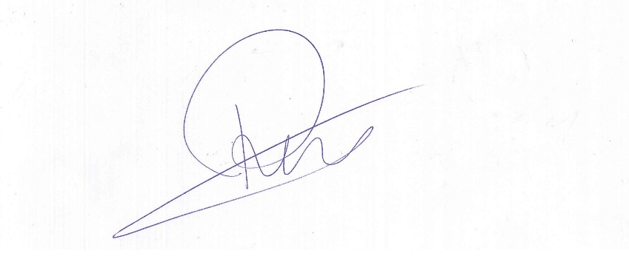

Roney do Aproximar
Vereador

